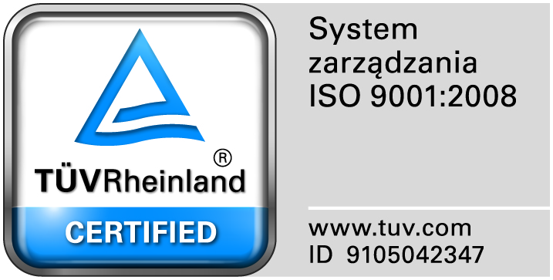
Zamojski Szpital Niepubliczny Sp. z o.o.

22-400 Zamość. ul. Peowiaków 1
www.szpital.com.pl e-mail: zamosc@szpital.com.pl
tel. 84 677-50-00, fax 84 638-51-45

Zamość 2016-11-09

Do Wszystkich Wykonawców

Dot: Przetargu nieograniczonego nr 8/PN/16 na dostawę różnych produktów farmaceutycznych

WYJAŚNIENIA ZWIĄZANE Z TREŚCIĄ SIWZ

Działając zgodnie z art. 38 ust. 2 ustawy Prawo zamówień publicznych (tj. Dz. U. z 2015 r. poz.2164 z późn. zm.), w związku z pytaniami dotyczącymi treści Specyfikacji Istotnych Warunków Zamówienia – Zamawiający przesyła treść pytań nadesłanych do w/w postępowania wraz z odpowiedziami.

Pytania i odpowiedzi:

Pytanie 1 Zadanie 27 i 28 :
Czy Zamawiający wyrazi zgodę na wydzielenie z Pakietu nr 27 poz. 17,18,19 oraz z pakietu nr 28 poz. 43-45 oraz 53-57 do osobnego pakietu? Pozytywna odpowiedź pozwoli na złożenie oferty szerszej liczbie oferentów co pozwoli na uzyskanie korzystniejszej ceny oferty przez Zamawiającego.
Odpowiedź: Zgodnie z siwz.

Pytanie 2 Zadanie 8 :
Czy w zadaniu nr 8 pozycja 43 (Sevoflurane 250 ml – 60 butelek) Zamawiający w celu zwiększenia bezpieczeństwa pacjenta i personelu oraz możliwości napełnienia parownika, wymaga, aby każda butelka była fabrycznie zaopatrzona w klucz/adapter niezbędny do tej procedury? Zapewniamy bezpłatną instalację oraz pełen serwis.
Odpowiedź: Tak, wymagamy.

Pytanie 3 :
Czy w celu miarkowania kart umownych Zamawiający dokona modyfikacji postanowień projektu przyszłej umowy w zakresie zapisów § 10 ust. 1:
W przypadku niedotrzymania uzgodnionego terminu dostawy Wykonawca zapłaci karę w wysokości 0,2% za każdy dzień zwłoki od wartości netto zamówionych, a nie dostarczonych zgodnie z potrzebami Zamawiającego preparatów, jednak nie więcej niż 10% wartości netto zamówionych, a niedostarczonych preparatów. Analogicznie Zamawiający naliczy kary za nieterminowe rozpatrzenie reklamacji
Odpowiedź: Zamawiający nie zmienia zapisów.

